Giải bài tập môn Sinh học lớp 11 trang 162: Sinh sản vô tính ở thực vật
A, Tóm tắt lý thuyết: Sinh sản vô tính ở thực vật
I. KIẾN THỨC CƠ BẢN
- Sinh sản của thực vật là quá trình tạo ra những cá thể mới bảo đảm sự phát triển liên tục của loài.
- Sinh sản vô tính là hình thức sinh sản không có sự hợp nhất của giao tử đực và giao tử cái, con cái giống nhau và giống cây mẹ.
- Các hình thức sinh sản vô tính ở thực vật gồm:
+ Sinh sản bào tử.
+ Sinh sản sinh dưỡng: thân của, thân rễ.
- Phương pháp nhân giống vô tính (sinh sản sinh dưỡng nhân tạo) đang được sử dụng trong sản xuất nông nghiệp: ghép chồi (mắt), ghép cành, chiết cành, giâm cành, nuôi cấy tế bào và mô thực vật, trồng hom, trồng chồi.
- Sinh sản vô tính có vai trò quan trọng đối với thực vật và con người.
II. GỢI Ý TRẢ LỜI CÂU HỎI SÁCH GIÁO KHOA
PHẦN TÌM HIỂU VÀ THẢO LUẬN
♦ Quan sát hình 14.1 và:
- Cho ví dụ về một số thực vật có hình thức sinh sản bào tử.
- Nêu con đường phát tán của bào tử.
Trả lời:
- Thí dụ về một số thực vật có hình thức sinh sản bằng bào tử như: rêu, dương xỉ.
- Con đường phát tán của bào tử là: gió, nước, động vật.
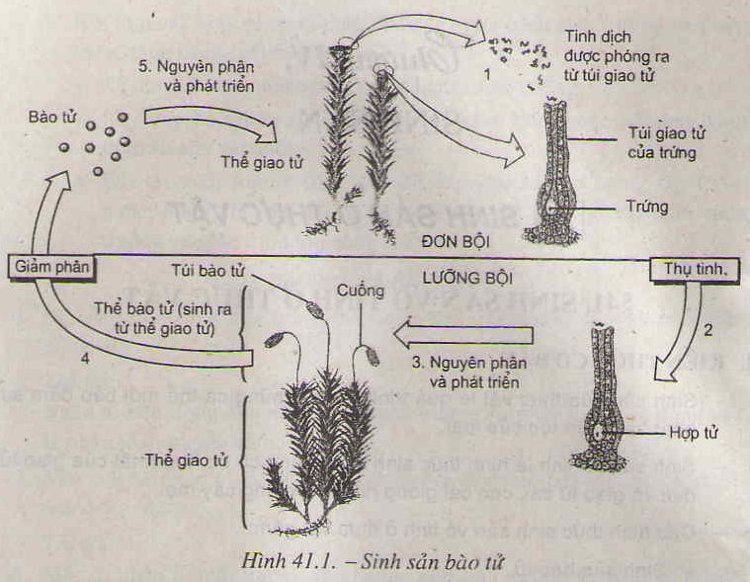
♦ Quan sát hình 41.2 và nêu các hình thức sinh sản sinh dưỡng của thực vật. Trả lời:
Các hình thức sinh sản sinh dưỡng của thực vật là từ thân củ (củ khoai tây), thân rễ (cỏ Tranh).
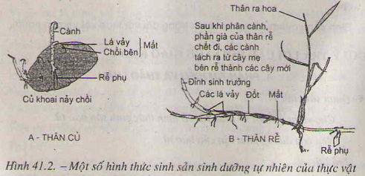
♦ Quan sát hình 43 và trả lời các câu hỏi sau:
- Nêu các phương pháp nhân giống vô tính (nhân giống sinh dưỡng) có và không có ở trên hình 43.
- Vì sao phải cắt bồ hết lá ở cành ghép?
Trả lời:
+ Các phương pháp nhân giống vô tính có ở trên hình 43 là: ghép chồi (ghép mắt), ghép cành.
+ Các phương pháp nhân giống vô tính không có ở trên hình 43 là: chiết cành, giâm cành, trồng hom, trồng củ
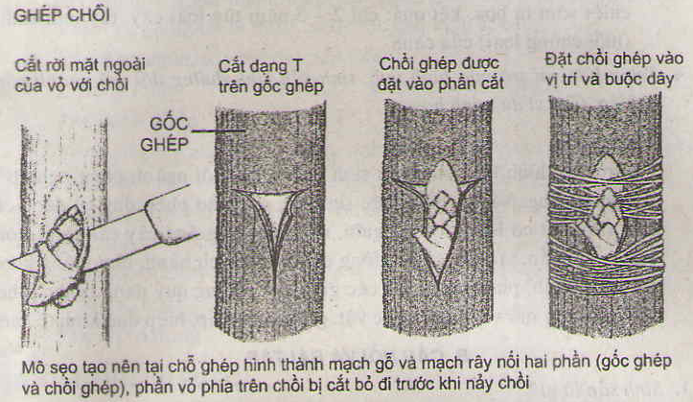
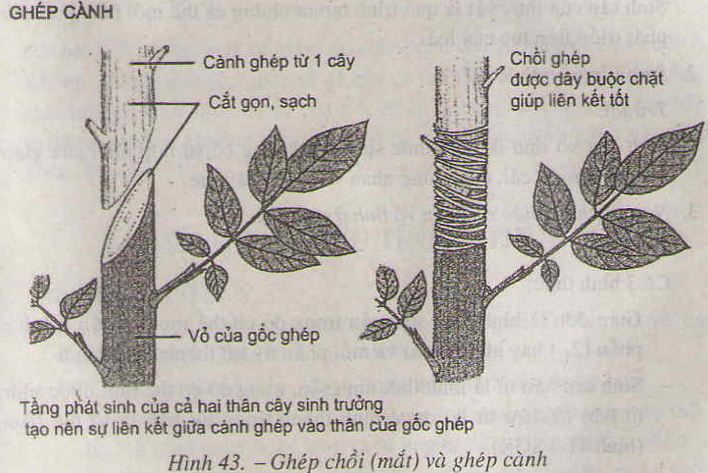
Phải cắt bỏ hết lá ở cành ghép vì để giảm mất nước qua con đường
thoát hơi nước, nhằm tập trung nước nuôi các tế bào ghép, nhất là các tế bào mô phân sinh được đảm bảo
Nêu những đặc điển của chiết và giâm cành so với cây trồng mọc từ hạt.
Trả lời:
So với cây mọc từ hạt, cành chiết và cành giâm có những ưu điểm sau:
+ Giữ nguyên được tính trạng tốt mong muốn.
+Thời gian cho thu hoạch sản phẩm ngắn vì cây từ cành giâm và cành chiết sớm ra hoa, kết quả: chỉ 2-5 năm tùy loài cây, tùy tuổi sinh lí ( tuổi chủng loại) của cành.
♦ Trình bày vai trò của hình thức sinh sản sinh dưỡng đối với ngành nông nghiệp. Cho ví dụ minh hoạ.
Trả lời:
Vai trò của hình thức sinh sản sinh dưỡng đối với ngành nông nghiệp là rất quan trọng. Ví dụ, hình thức sinh sản này cho phép duy trì được các tính trạng tốt có lợi cho con người, nhân nhanh giống cây cần thiết trong thời gian ngắn, tạo được các giống cây trồng sạch bệnh, như giống khoai tây sạch bệnh, phục chế được các giống cây trồng quý đang bị thoái hoá nhờ nuôi cây mô và tế bào thực vật, giá thành thấp hiệu quả kinh tế cao.
B, Hướng dẫn giải bài tập trang 162 SGK Sinh học lớp 11
Câu 1.Sinh sản là gì?
* Trả lời:

Sinh sản của thực vật là quá trình tạo ra những cá thể mới bảo đảm cho sự phái triển liên tục của loài.
Câu 2. Sinh sản vô tính là gì?
Trả lời:
Sinh sản vô tính là hình thức sinh sản không có sự hợp nhất của giao tử đực và giao tử cái, con giống nhau và giống cây mẹ.
Câu 3. Nêu các hình thức sinh sản vô tính ở thực vật.
Trả lời:
Có 3 hình thức:
- Giản đơn là hình thức sinh sản trong đó cơ thể mẹ tự phân thành các Phần (2,4 hay nhiều hơn) và mỗi phần ấy trở thành cá thể mới.
- Sinh sản bào tử là hình thức sinh sản. trong đó cơ thể mới đựợc sinh ra từ bào tử, bào tử lại được hình thành trong túi bào tử từ thể bào tử (hình 41.2 SGK).
- Sinh sản sinh dưỡng là hình thức sinh sản từ các phần sinh dưỡng của cơ thể (lá, cành, hom, thân củ, căn hành...). Đặc trưng của hình thức sinh sản sinh dưỡng là giữ nguyên được tính trạng di truyền nhờ nguyên phân.

Câu 4. Nêu những lợi ích của phương pháp nhân giống vô tính.
Trả lời:
Những lợi ích của phương pháp nhân giống vô tính là: giữ nguyên được các tính trạng tốt mà ta mong muốn, sớm cho kết quả, giá thành thấp. Đặc biệt, phương pháp nuôi cấy mô tế bào thực vật sản xuất được số lương lớn cây giống với giá thành thấp. Tạo được giống sạch bệnh virút, phục chế được các giống tốt bị thoái hoá, hiệu quả kinh tế cao.
Câu 5. Ngoài tự nhiên, cây tre sinh sản bằng:
a. Bằng lóng. b. Thân rễ. c. Đỉnh sinh trưởng. d. Rễ phụ.
Trả lời: b đúng
Câu 6. Trong phương pháp nhân giống sinh dưỡng bằng cách ghép, mục đích quan trọng nhất của việc buộc chặt cành ghép với gốc ghép là:
a. Dòng mạch gỗ dễ dàng di chuyển từ gốc ghép lên cành ghép.
b. Cành ghép không bị rơi.
c. Nước di chuyển từ gốc ghép lên cành ghép không bị chảy ra ngoài.
d. Cả a, b, c
Trả lời: d đúng

